PEMBAHASAN SOAL
USAHA, ENERGI, DAN
KEKEKALAN ENERGI MEKANIK
Fisika Dasar I · BEK1EAB4

Sumber soal | : Delapan soal dari tayangan slide dan papan tulis pertemuan minggu ke-4 s.d. ke-6
Cakupan | : Energi potensial, kekekalan energi mekanik, usaha oleh gaya berubah, dan usaha oleh gaya pegas
Bentuk dokumen | : Soal ditulis kembali, lalu dibahas langkah demi langkah
Jumlah soal | : 8 soal (4 soal energi, 4 soal usaha)

Dosen Pengasuh Mata Kuliah
………………………………………
Oktober 2026
DAFTAR SOAL
1. Dua macam energi potensial: bola jatuh menekan pegas (Example 6-11)
Jawaban: k ≈ 1,6 × 10³ N/m
2. Dua seluncuran air: siapa lebih cepat, siapa lebih dulu sampai (Conceptual Example 6-9)
Jawaban: laju sama; Corinne lebih dulu
3. Anak meluncur di seluncuran air (h = 8,5 m) (Gambar 8-8)
Jawaban: v ≈ 12,9 m/s
4. Laju kereta roller-coaster dengan kekekalan energi (Example 6-8)
Jawaban: 28 m/s dan 30 m
5. Grafik percepatan terhadap posisi (3 bagian) (Problem 37, Fig. 7-40)
Jawaban: 42 J; 30 J; 12 J; v = 6,5; 5,5; 3,5 m/s
6. Keju di lantai kabin elevator (Problem 25, Fig. 7-34)
Jawaban: 2,6 × 10⁴ J; F_{N} ≈ 2,45 N
7. Usaha oleh gaya bergantung posisi (integrasi dua dimensi) (Sample Problem 7-08)
Jawaban: W = 7 J; laju bertambah
8. Usaha dari grafik gaya terhadap posisi (Problem 13, Fig. 6-38)
Jawaban: 2,8 × 10³ J; 2,1 × 10³ J
Catatan: seluruh soal ditulis kembali dalam bahasa Indonesia sesuai teks pada slide; istilah dan notasi asli dipertahankan dalam tanda kurung bila diperlukan.
BAGIAN A — ENERGI POTENSIAL DAN KEKEKALAN ENERGI MEKANIK
Kelima soal pada bagian ini bertumpu pada satu gagasan yang sama: bila hanya gaya konservatif (gravitasi dan gaya pegas) yang melakukan usaha, energi mekanik total sistem tidak berubah. Artinya, kita cukup membandingkan keadaan awal dan keadaan akhir, tanpa perlu menelusuri gaya pada setiap titik lintasan.
K₁ + U₁ = K₂ + U₂ dengan K = ½mv², U_{gravitasi} = mgy, U_{pegas} = ½kx²
Yang perlu dijaga hanya dua hal: (i) titik acuan y = 0 harus dipilih sekali dan dipakai konsisten, dan (ii) semua bentuk energi potensial yang terlibat harus ikut ditulis — inilah inti Soal 1.
SOAL 1 Dua macam energi potensial: bola jatuh menekan pegas
Slide EXAMPLE 6-11 · Gambar 6-23 · Energi Potensial dan Kekekalan Energi Mekanik
Soal. Sebuah bola bermassa m = 2,60 kg, mulai dari keadaan diam, jatuh sejauh vertikal h = 55,0 cm sebelum menumbuk pegas spiral vertikal, yang kemudian dimampatkannya sebesar Y = 15,0 cm (Gbr. 6-23). Tentukan konstanta kekakuan pegas k tersebut. Anggap pegas tidak bermassa dan abaikan hambatan udara. Ukur semua jarak dari titik tempat bola pertama kali menyentuh pegas yang belum termampatkan (y = 0 di titik ini).
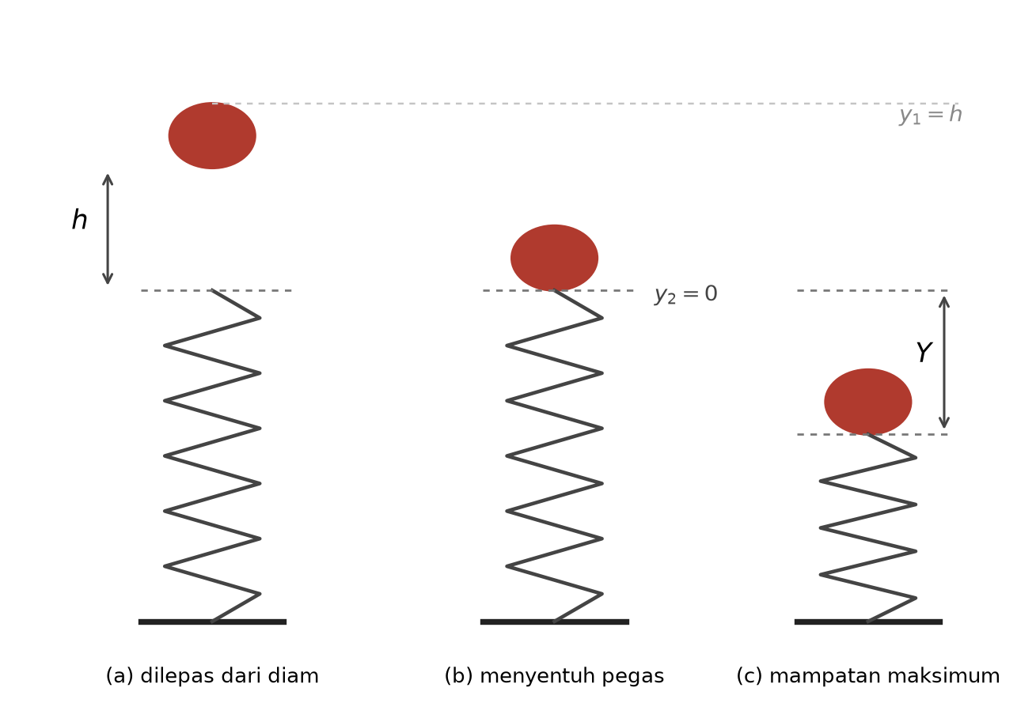
Gambar 1. Tiga keadaan bola: (a) dilepas dari ketinggian h di atas ujung pegas, (b) tepat menyentuh pegas yang belum termampatkan (y = 0), (c) pegas termampat maksimum sebesar Y. Acuan y = 0 diletakkan di titik (b), y positif ke atas.
Penyelesaian
Yang bekerja hanya gaya konservatif. Gaya gravitasi bekerja sepanjang seluruh perjalanan bola (dari keadaan a sampai c), sedangkan gaya pegas baru bekerja setelah bola menyentuh pegas (dari b ke c). Karena keduanya konservatif dan tidak ada gesekan, energi mekanik kekal. Namun perhatikan: karena ada dua bentuk energi potensial, keduanya harus muncul dalam persamaan.
1. Tetapkan acuan. Ambil y = 0 di titik bola menyentuh pegas yang belum termampatkan; y positif ke atas. Maka titik lepas berada di y₁ = +h = +0,550 m, dan titik terendah (mampatan maksimum) berada di y₂ = −Y = −0,150 m.
2. Tuliskan keadaan 1 (titik lepas). Bola dilepas dari keadaan diam, jadi K₁ = 0. Pegas belum termampatkan, jadi energi potensial pegasnya nol. Energi potensial gravitasinya U₁ = mgh. Energi mekanik awal: E₁ = 0 + mgh + 0 = mgh.
3. Tuliskan keadaan 2 (mampatan maksimum). Bola berhenti sesaat, jadi K₂ = 0. Energi potensial gravitasinya kini U₂ = −mgY (karena berada di bawah acuan), dan energi potensial pegasnya U_{pegas} = ½kY². Energi mekanik akhir: E₂ = 0 − mgY + ½kY².
4. Samakan energi mekanik awal dan akhir.
mgh = −mgY + ½kY²
mgh + mgY = ½kY² → mg(h + Y) = ½kY²
k = 2mg(h + Y) / Y²
5. Masukkan angka (h dan Y diubah ke meter lebih dahulu: 55,0 cm = 0,550 m dan 15,0 cm = 0,150 m).
k = 2(2,60 kg)(9,8 m/s²)(0,550 m + 0,150 m) / (0,150 m)²
k = (50,96 N)(0,700 m) / 0,0225 m² = 35,67 / 0,0225
k = 1.585 N/m ≈ 1,6 × 10³ N/m
Jawaban: k ≈ 1,6 × 10³ N/m (sekitar 1.600 N/m, atau 1,6 kN/m).
Catatan. Kesalahan yang paling sering terjadi: menulis mgh = ½kY² sehingga suku mgY hilang. Hasilnya menjadi k = 2mgh/Y² ≈ 1,25 × 10³ N/m, yaitu terlalu kecil sekitar 21% dari nilai yang benar. Penyebabnya, pada keadaan akhir bola masih berada 15 cm di bawah titik sentuh, sehingga energi potensial gravitasinya berkurang — pengurangan itu ikut menambah energi pegas. Perhatikan juga bahwa h diukur sampai titik sentuh, bukan sampai dasar pegas.
SOAL 2 Dua seluncuran air: siapa lebih cepat, siapa lebih dulu sampai
Slide CONCEPTUAL EXAMPLE 6-9 · Gambar 6-19 · Subbab 5-2 Kekekalan Energi Mekanik
Soal. Dua seluncuran air di sebuah kolam berbentuk berbeda, tetapi keduanya dimulai pada ketinggian yang sama h (Gbr. 6-19). Dua peluncur mulai dari keadaan diam pada waktu yang sama di seluncuran yang berbeda. (a) Peluncur mana, Paul atau Corinne, yang bergerak lebih cepat di dasar? (b) Peluncur mana yang lebih dulu sampai di dasar? Abaikan gesekan dan anggap kedua seluncuran memiliki panjang lintasan yang sama.
Penyelesaian
(a) Siapa yang lebih cepat di dasar?
Karena tidak ada gesekan, satu-satunya gaya yang melakukan usaha adalah gravitasi, sehingga energi mekanik kekal. Bandingkan puncak dan dasar:
mgh = ½mv² → v = √(2gh)
Massa m saling menghapus, dan bentuk lintasan tidak muncul dalam rumus. Yang menentukan laju di dasar hanya ketinggian h. Karena kedua peluncur mulai dari ketinggian yang sama, keduanya tiba di dasar dengan laju yang sama besar.
(b) Siapa yang lebih dulu sampai?
Ini pertanyaan yang berbeda: bukan tentang laju akhir, tetapi tentang waktu tempuh. Di bagian lintasan yang lebih curam, energi potensial lebih cepat berubah menjadi energi kinetik, sehingga peluncur bergerak lebih cepat pada bagian awal. Seluncuran Corinne memiliki bagian curam di awal, sedangkan seluncuran Paul menurun perlahan sehingga Paul bergerak lambat pada sebagian besar lintasan.
Karena panjang kedua lintasan sama tetapi laju rata-rata Corinne lebih besar, Corinne memerlukan waktu yang lebih singkat. Jadi Corinne sampai lebih dulu, walaupun laju keduanya di garis akhir sama.
Jawaban: (a) Keduanya sama cepat di dasar, v = √(2gh). (b) Corinne sampai lebih dulu, karena laju rata-ratanya sepanjang lintasan lebih besar.
Catatan. Kekekalan energi hanya memberi tahu laju pada suatu ketinggian, bukan waktu tempuh. Waktu bergantung pada seluruh riwayat gerak (bentuk lintasan), maka soal seperti ini tidak boleh diselesaikan dengan kekekalan energi saja. Inilah alasan larangan „abaikan bentuk lintasan“ hanya berlaku untuk laju, tidak untuk waktu.
SOAL 3 Anak meluncur di seluncuran air
Slide Gambar 8-8 · Subbab 5-2 Kekekalan Energi Mekanik
Soal. Gambar 8-8 menunjukkan seorang anak bermassa m meluncur dari keadaan diam pada puncak seluncuran air pada ketinggian h = 8,5 m. Dengan mengasumsikan seluncuran tersebut tanpa gesekan karena air yang mengalirinya, tentukan laju anak di bagian dasar seluncuran.
Penyelesaian
Energi mekanik kekal karena gaya normal dari dinding seluncuran selalu tegak lurus arah gerak sehingga tidak melakukan usaha, dan gesekan diabaikan. Ambil acuan y = 0 di dasar seluncuran.
K_{puncak} + U_{puncak} = K_{dasar} + U_{dasar}
0 + mgh = ½mv² + 0
v = √(2gh) = √(2 × 9,8 × 8,5) = √166,6
v ≈ 12,9 m/s
Jawaban: v ≈ 12,9 m/s (sekitar 46 km/jam).
Catatan. Massa anak tidak perlu diketahui karena saling menghapus. Bentuk lintasan (spiral) juga tidak mempengaruhi hasil — sama seperti Soal 2 bagian (a). Jika ada gesekan, hasil ini adalah batas laju maksimum; laju sesungguhnya akan lebih kecil.
SOAL 4 Laju kereta roller-coaster dengan kekekalan energi
Slide EXAMPLE 6-8 · Gambar 6-18 · ditulis juga di papan tulis
Soal. Dengan menganggap ketinggian bukit pada Gbr. 6-18 adalah 40 m dan kereta roller-coaster mulai dari keadaan diam di puncak, hitung (a) laju kereta di dasar bukit, dan (b) pada ketinggian berapa kereta akan memiliki setengah laju tersebut. Ambil y = 0 di dasar bukit.
Penyelesaian
Diketahui: y₁ = 40 m (puncak, v₁ = 0), y₂ = 0 (dasar), g = 9,8 m/s². Ditanya: (a) v₂, (b) y ketika v = ½v₂.
(a) Laju di dasar bukit. Kekekalan energi mekanik, dengan acuan y = 0 di dasar:
K₂ + U₂ = K₁ + U₁
½mv₂² + mgy₂ = ½mv₁² + mgy₁
½v₂² + (9,8)(0) = ½(0)² + (9,8)(40)
½v₂² = 392 → v₂ = √784 = 28 m/s
(b) Ketinggian saat lajunya setengah. Setengah dari laju di dasar adalah v = ½(28) = 14 m/s. Pakai kekekalan energi lagi, kali ini dari puncak ke titik berketinggian y:
½mv² + mgy = ½mv₁² + mgy₁
½v² + gy = 0 + gy₁ → y = y₁ − v²/(2g)
y = 40 − (14)²/(2 × 9,8) = 40 − 196/19,6 = 40 − 10 = 30 m
Jawaban: (a) v₂ = 28 m/s di dasar bukit; (b) kereta memiliki setengah laju itu pada ketinggian 30 m di atas dasar.
Catatan. Perhatikan pola yang penting: energi kinetik bergantung pada v², sehingga setengah laju berarti seperempat energi kinetik. Karena itu kereta masih berada cukup tinggi (30 m dari 40 m) ketika lajunya baru setengah. Massa kereta tidak diperlukan karena saling menghapus.
BAGIAN B — USAHA OLEH GAYA YANG BERUBAH DAN USAHA OLEH GAYA PEGAS
Tiga soal berikut menuntut keterampilan yang berbeda: membaca grafik dan menghitung luas di bawahnya. Untuk gaya yang besar atau arahnya berubah, rumus W = Fd cos φ tidak berlaku lagi; usaha harus dihitung sebagai luas daerah di bawah kurva gaya–posisi, atau melalui integral.
W = ∫ F_x dx = luas daerah di bawah kurva F_x terhadap x
Dua aturan praktis yang wajib diingat: luas di atas sumbu x bertanda positif (energi masuk ke benda), luas di bawah sumbu x bertanda negatif (energi keluar dari benda). Perhatikan pula bahwa satuan luas pada grafik a–x adalah m²/s², bukan joule — harus dikalikan massa lebih dahulu.
SOAL 5 Grafik percepatan terhadap posisi
Slide Problem 37 · Figure 7-40 (Halliday–Resnick–Walker) · Subbab 4-5 Usaha oleh Gaya Berubah
Soal. Gambar 7-40 memberikan percepatan sebuah partikel 2,00 kg ketika sebuah gaya terpasang F_{a} menggerakkannya dari keadaan diam sepanjang sumbu x dari x = 0 sampai x = 9,0 m. Skala sumbu vertikal gambar ditetapkan oleh a_{s} = 6,0 m/s². Berapa usaha yang telah dilakukan gaya itu pada partikel ketika partikel mencapai (a) x = 4,0 m, (b) x = 7,0 m, dan (c) x = 9,0 m? Berapa laju dan arah gerak partikel ketika mencapai (d) x = 4,0 m, (e) x = 7,0 m, dan (f) x = 9,0 m?
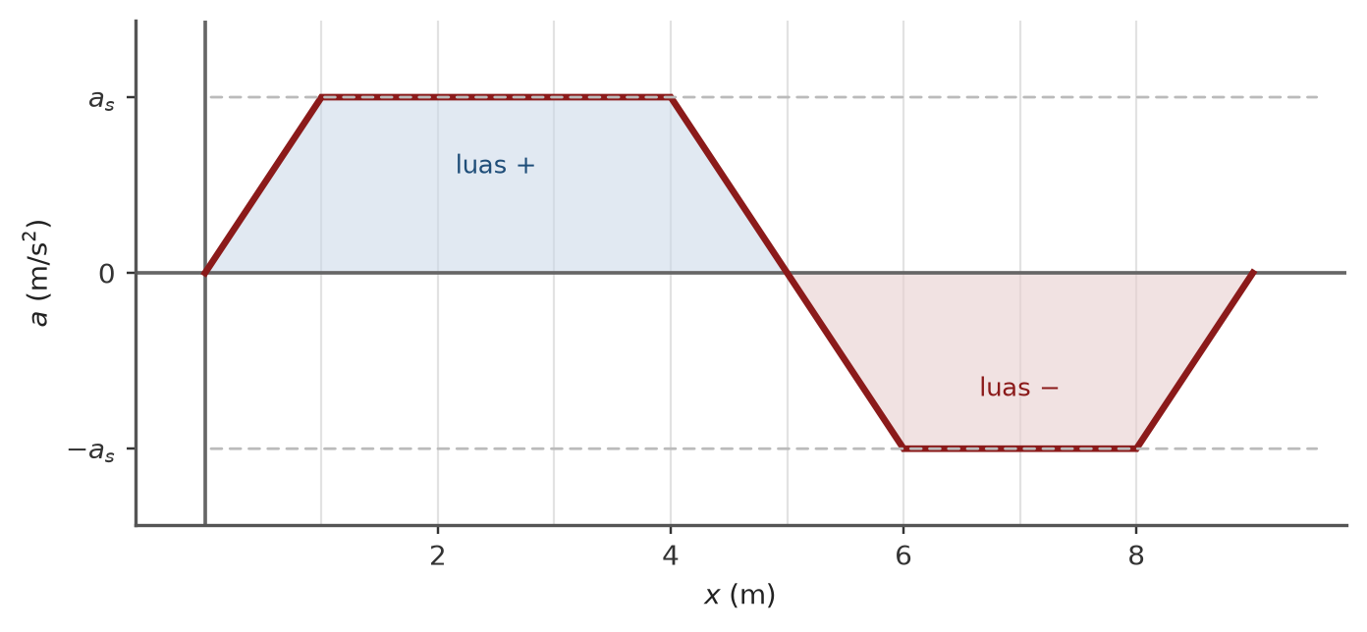
Gambar 2. Kurva percepatan a terhadap posisi x (Fig. 7-40). Skala vertikal ditetapkan oleh a_{s} = 6,0 m/s². Daerah biru bertanda positif, daerah merah bertanda negatif.
Penyelesaian
Kunci pertama: ubah grafik a–x menjadi gaya. Hukum II Newton memberi F_x = m a_x, sehingga
W = ∫ F_x dx = ∫ m a_x dx = m ∫ a_x dx = m × (luas kurva a–x)
Jadi usaha tidak sama dengan luas kurva, tetapi massa dikali luas kurva. Inilah jebakan utama soal ini: luas kurva bersatuan m²/s², sedangkan usaha bersatuan joule.
Kunci kedua: baca bentuk kurvanya. Dari gambar, kurva terdiri atas lima penggal:
• 0 → 1 m: naik dari 0 ke +a_{s} (segitiga)
• 1 → 4 m: tetap +a_{s} (persegi panjang, lebar 3 m)
• 4 → 6 m: turun dari +a_{s} ke −a_{s}, memotong sumbu di x = 5 m
• 6 → 8 m: tetap −a_{s} (persegi panjang, lebar 2 m)
• 8 → 9 m: naik dari −a_{s} ke 0 (segitiga)
Hitung luas kumulatif (dalam satuan a_{s} × m):
L(0→1) = ½(1)(a_{s}) = 0,5a_{s} L(1→4) = (3)(a_{s}) = 3a_{s}
L(4→5) = +0,5a_{s} L(5→6) = −0,5a_{s} L(6→7) = −a_{s}
L(7→8) = −a_{s} L(8→9) = −0,5a_{s}
(a) Usaha sampai x = 4,0 m. Luasnya = 0,5a_{s} + 3a_{s} = 3,5a_{s}. Dengan a_{s} = 6,0 m/s², luas = 21,0 m²/s².
W = m × luas = (2,00 kg)(21,0 m²/s²) = 42 J
(b) Usaha sampai x = 7,0 m. Tambahkan penggal 4→7 m: +0,5a_{s} − 0,5a_{s} − a_{s} = −a_{s}, sehingga luas kumulatif menjadi 3,5a_{s} − a_{s} = 2,5a_{s} = 15,0 m²/s².
W = (2,00)(15,0) = 30 J
Perhatikan bahwa di antara x = 5 m dan x = 7 m gaya berarah berlawanan dengan gerak, sehingga usaha pada bagian itu negatif (benda kehilangan energi kinetik).
(c) Usaha sampai x = 9,0 m. Tambahkan lagi penggal 7→9 m: −a_{s} − 0,5a_{s} = −1,5a_{s}. Luas kumulatif menjadi 2,5a_{s} − 1,5a_{s} = 1,0a_{s} = 6,0 m²/s².
W = (2,00)(6,0) = 12 J
(d)–(f) Laju dan arah gerak. Karena partikel mulai dari diam, K₁ = 0, sehingga K = W pada setiap titik (teorema usaha–energi kinetik). Dengan K = ½mv² dan m = 2,00 kg, maka v = √W (dalam satuan SI):
x = 4,0 m: ½(2,00)v² = 42 → v = √42 = 6,5 m/s
x = 7,0 m: ½(2,00)v² = 30 → v = √30 = 5,5 m/s
x = 9,0 m: ½(2,00)v² = 12 → v = √12 = 3,5 m/s
Karena energi kinetik tetap positif di ketiga titik, partikel tidak pernah berhenti dan tidak berbalik arah; ketiga laju itu berarah +x.
Jawaban: Usaha: (a) 42 J, (b) 30 J, (c) 12 J. Laju: (d) 6,5 m/s searah +x, (e) 5,5 m/s searah +x, (f) 3,5 m/s searah +x.
Catatan. Perhatikan bahwa laju menurun dari x = 5 m sampai x = 9 m walaupun partikel terus bergerak maju — tanda bahwa gaya berubah arah menjadi melawan gerak. Jangan tertukar antara „perlambatan“ dan „gerak mundur“: keduanya berbeda.
SOAL 6 Keju di lantai kabin elevator
Slide Problem 25 · Figure 7-34 (Halliday–Resnick–Walker) · Subbab 4-2 Usaha dan Teorema Usaha–Energi
Soal. Pada Gbr. 7-34, sebuah balok keju bermassa 0,250 kg terletak di lantai kabin elevator 900 kg yang ditarik ke atas oleh sebuah kabel sejauh d₁ = 2,40 m dan kemudian sejauh d₂ = 10,5 m. (a) Sepanjang d₁, jika gaya normal pada balok dari lantai memiliki besar konstan F_{N} = 3,00 N, berapa usaha yang dilakukan pada kabin oleh gaya dari kabel? (b) Sepanjang d₂, jika usaha yang dilakukan pada kabin oleh gaya (konstan) dari kabel adalah 92,61 kJ, berapa besar F_{N}?
Penyelesaian
Strateginya adalah analisis gaya dua tahap: tinjau keju lebih dahulu untuk memperoleh percepatan, lalu tinjau kabin beserta kejunya untuk memperoleh tegangan kabel. Keju dan kabin bergerak bersama, jadi percepatannya sama.
Bagian (a). Pada keju bekerja dua gaya vertikal: gaya normal F_{N} ke atas dan berat m_{c} g ke bawah. Ambil arah naik sebagai positif:
F_{N} − m_{c} g = m_{c} a → a = F_{N}/m_{c} − g
a = 3,00/0,250 − 9,8 = 12,0 − 9,8 = 2,2 m/s²
Pada kabin (beserta keju di dalamnya) bekerja tegangan kabel T ke atas dan berat total (M + m_{c})g ke bawah:
T − (M + m_{c})g = (M + m_{c})a
T = (M + m_{c})(g + a) = (900 + 0,250)(9,8 + 2,2) = 10.803 N
Kabel sejajar dengan perpindahan (φ = 0°), sehingga
W = T d₁ cos 0° = (1,08 × 10⁴ N)(2,40 m) = 2,59 × 10⁴ J
Bagian (b). Kali ini usahanya diketahui, dan yang dicari gaya normal. Dari usaha kabel diperoleh tegangan kabel:
T = W/d₂ = 92.610 J / 10,5 m = 8.820 N
Tegangan ini hampir sama dengan berat total sistem (900,25 × 9,8 = 8.822 N), jadi percepatannya praktis nol — kabin bergerak dengan laju hampir tetap. Masukkan ke persamaan kabin untuk memastikan:
a = T/(M + m_{c}) − g = 8.820/900,25 − 9,8 ≈ 0 m/s²
Karena a ≈ 0, gaya normal pada keju hanya perlu menopang beratnya:
F_{N} = m_{c}(g + a) ≈ (0,250)(9,8 + 0) = 2,45 N
Jawaban: (a) W ≈ 2,6 × 10⁴ J (25,9 kJ). (b) F_{N} ≈ 2,45 N.
Catatan. Perhatikan bahwa gaya normal berubah dari 3,00 N menjadi 2,45 N walaupun massanya sama: gaya normal bukan sekadar sama dengan berat, tetapi bergantung pada percepatan (F_{N} = m(g + a)). Ketika kabin bergerak dengan laju tetap, gaya normal tepat sama dengan berat keju. Ini contoh baik bahwa „berat“ dan „gaya normal“ adalah dua besaran berbeda.
SOAL 7 Usaha oleh gaya bergantung posisi (integrasi dua dimensi)
Slide WORK DONE BY A GENERAL VARIABLE FORCE · Sample Problem 7-08 · Subbab 4-5
Soal. Sebuah gaya F = (3x² N) î + (4 N) ĵ, dengan x dalam meter, bekerja pada sebuah partikel dan hanya mengubah energi kinetik partikel tersebut. Berapa usaha yang dilakukan gaya itu ketika partikel berpindah dari koordinat (2 m, 3 m) ke (3 m, 0 m)? Apakah laju partikel bertambah, berkurang, atau tetap?
Penyelesaian
Untuk gaya yang bergantung pada posisi, usaha dihitung dengan integral perkalian titik sepanjang perpindahan. Dalam dua dimensi, integral itu terpecah menjadi dua bagian:
W = ∫ F · dr = ∫ F_x dx + ∫ F_y dy
Karena F_y = 4 N konstan dan F_x = 3x² hanya bergantung pada x, kedua integral dapat dihitung terpisah dengan batas masing-masing:
W = ∫₂³ 3x² dx + ∫₃⁰ 4 dy
∫₂³ 3x² dx = [x³]₂³ = 27 − 8 = 19 J
∫₃⁰ 4 dy = 4(0 − 3) = −12 J
W = 19 − 12 = 7 J
Karena W bernilai positif, teorema usaha–energi kinetik (ΔK = W) memberi ΔK > 0, sehingga laju partikel bertambah. Jika hasilnya negatif, laju akan berkurang; jika nol, laju tetap.
Jawaban: W = 7 J; laju partikel bertambah (energi kinetiknya naik 7 J).
Catatan. Tanda negatif pada suku y muncul karena partikel bergerak dari y = 3 m turun ke y = 0 m, sedangkan komponen gaya F_y berarah ke +y. Jadi gaya itu justru menahan gerak pada arah y, sementara komponen F_x membantu gerak. Hasil akhir adalah selisih keduanya. Sering terjadi kekeliruan menjumlahkan besar gaya lebih dahulu (|F| = √(F_x² + F_y²)) lalu dikalikan perpindahan — cara itu salah untuk gaya yang berubah-ubah.
SOAL 8 Usaha dari grafik gaya terhadap posisi
Slide Problem 13 · Figure 6-38 (Giancoli, Physics 7th ed.) · Subbab 4-5
Soal. Gaya pada sebuah partikel, yang bekerja sepanjang sumbu x, berubah seperti ditunjukkan pada Gbr. 6-38. Tentukan usaha yang dilakukan gaya ini untuk menggerakkan partikel sepanjang sumbu x: (a) dari x = 0,0 sampai x = 10,0 m; (b) dari x = 0,0 sampai x = 15,0 m.
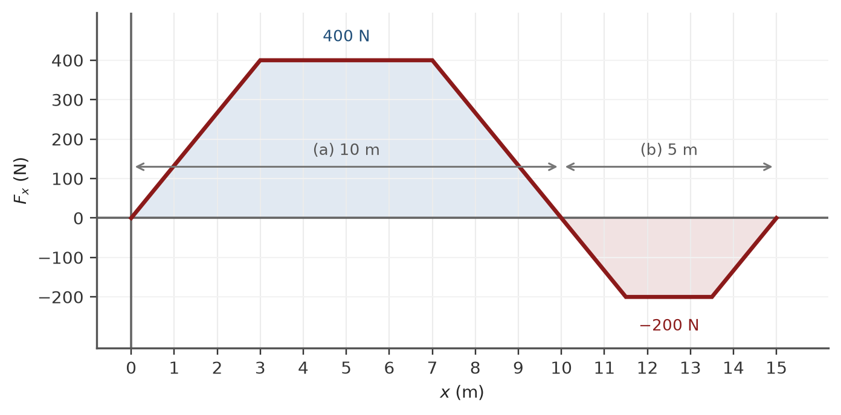
Gambar 3. Kurva gaya F_x terhadap posisi x (Fig. 6-38). Daerah biru (di atas sumbu) memberi usaha positif, daerah merah (di bawah sumbu) memberi usaha negatif.
Penyelesaian
Usaha sama dengan luas daerah di bawah kurva. Karena kurva berupa garis lurus, luasnya dapat dipecah menjadi bangun-bangun sederhana: segitiga, persegi panjang, dan trapesium.
(a) Dari x = 0,0 sampai x = 10,0 m. Daerah ini seluruhnya di atas sumbu x dan dapat dipecah menjadi tiga bagian:
• Segitiga 0 → 3 m: ½ × 3 × 400 = 600 J
• Persegi panjang 3 → 7 m: 4 × 400 = 1.600 J
• Segitiga 7 → 10 m: ½ × 3 × 400 = 600 J
Cara cepat: bentuk keseluruhannya trapesium dengan sisi sejajar 10 m dan 4 m serta tinggi 400 N.
W = ½ (10 + 4)(400) = 2.800 J
(b) Dari x = 0,0 sampai x = 15,0 m. Tambahkan bagian 10 → 15 m yang berada di bawah sumbu x, sehingga usahanya negatif:
• Segitiga 10 → 11,5 m: ½ × 1,5 × (−200) = −150 J
• Persegi panjang 11,5 → 13,5 m: 2 × (−200) = −400 J
• Segitiga 13,5 → 15 m: ½ × 1,5 × (−200) = −150 J
Jumlah bagian negatif: −150 − 400 − 150 = −700 J. Cara cepat: trapesium dengan sisi sejajar 5 m dan 2 m serta tinggi −200 N.
W(10→15 m) = ½ (5 + 2)(−200) = −700 J
W total = 2.800 J − 700 J = 2.100 J
Jawaban: (a) W = 2,8 × 10³ J (2.800 J); (b) W = 2,1 × 10³ J (2.100 J).
Catatan. Kesalahan umum: menjumlahkan besar luas tanpa memperhatikan tanda, sehingga bagian (b) dihitung 2.800 + 700 = 3.500 J. Padahal pada x = 10 m sampai 15 m gaya berarah berlawanan dengan perpindahan, jadi energi kinetik partikel justru berkurang. Perhatikan juga bahwa usaha total dari 0 ke 15 m lebih kecil daripada usaha dari 0 ke 10 m — bukan berarti geraknya mundur, melainkan partikelnya diperlambat.
BAGIAN C — RINGKASAN JAWABAN DAN POLA PENYELESAIAN
Soal | Inti persoalan | Langkah kunci | Jawaban
1 | Dua energi potensial sekaligus (gravitasi + pegas) | mgh + mgY = ½kY² | k ≈ 1,6 × 10³ N/m
2 | Laju vs waktu tempuh pada dua lintasan | v = √(2gh); waktu bergantung bentuk lintasan | laju sama; Corinne lebih dulu
3 | Seluncuran air tanpa gesekan | mgh = ½mv² | v ≈ 12,9 m/s
4 | Roller-coaster, ketinggian 40 m | ½v² + gy = gy₁ | v = 28 m/s; y = 30 m
5 | Grafik a–x, cari usaha, lalu laju | W = m × luas; K = W | 42 J; 30 J; 12 J; 6,5; 5,5; 3,5 m/s
6 | Elevator, gaya normal, tegangan kabel | F~N~ − m~c~ g = m~c~ a; T = W/d | 2,6 × 10⁴ J; 2,45 N
7 | Integrasi dua dimensi | W = ∫F_x dx + ∫F_y dy | W = 7 J; laju bertambah
8 | Luas trapesium pada grafik F–x | W = ½(a + b)h, tanda sesuai posisi | 2.800 J; 2.100 J

Pola yang dapat dipakai ulang. Lima soal pertama menunjukkan bahwa hampir semua soal energi dapat diselesaikan dengan urutan yang sama:
1. Tetapkan titik acuan y = 0 dan tuliskan semua bentuk energi potensial yang terlibat (gravitasi, pegas).
2. Tuliskan keadaan awal dan akhir: tinggi, laju, dan mampatan pegas di kedua keadaan.
3. Periksa syarat kekekalan: apakah hanya gaya konservatif yang melakukan usaha? Jika ada gesekan, tambahkan ΔE_termal = f_k d.
4. Samakan energi mekanik (atau gunakan ΔK = W_neto), lalu selesaikan secara simbolik lebih dahulu.
5. Masukkan angka dan periksa satuan serta kewajaran hasilnya.
Sementara tiga soal terakhir menunjukkan pola khusus untuk gaya yang berubah: gambar daerah di bawah kurva, beri tanda positif atau negatif sesuai posisinya terhadap sumbu, jumlahkan, lalu gunakan ΔK = W untuk memperoleh laju. Bila gaya bergantung pada dua koordinat, integralkan per komponen — jangan dijumlahkan besar gayanya lebih dahulu.
Satu hal yang paling sering diuji. Perhatikan bahwa pada Soal 5 laju partikel menurun, pada Soal 8 usaha total lebih kecil daripada usaha pada bagian awal, dan pada Soal 2 kedua peluncur memiliki laju akhir sama tetapi waktu tempuh berbeda. Ketiganya adalah cara penguji menanyakan hal yang sama: apakah Anda memahami bahwa energi kinetik, laju, dan waktu adalah tiga hal yang berbeda?
Delapan soal di atas ditulis kembali dari tayangan slide dan papan tulis pertemuan minggu ke-4 sampai ke-6, lalu dibahas menggunakan notasi dan konstanta yang sama (g = 9,8 m/s²).

